嘉義縣貴林國民小學112學年度本土語活動特色

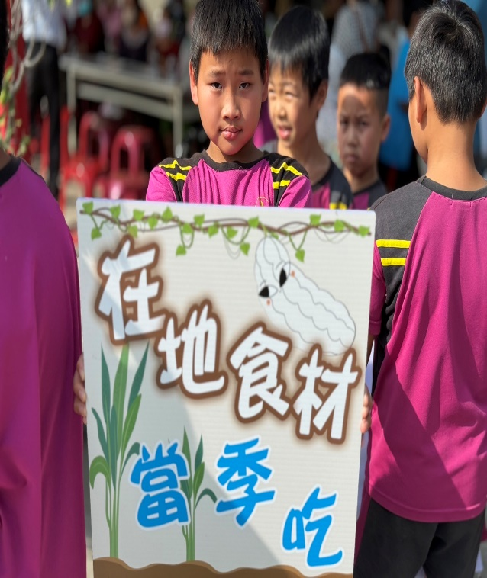 | 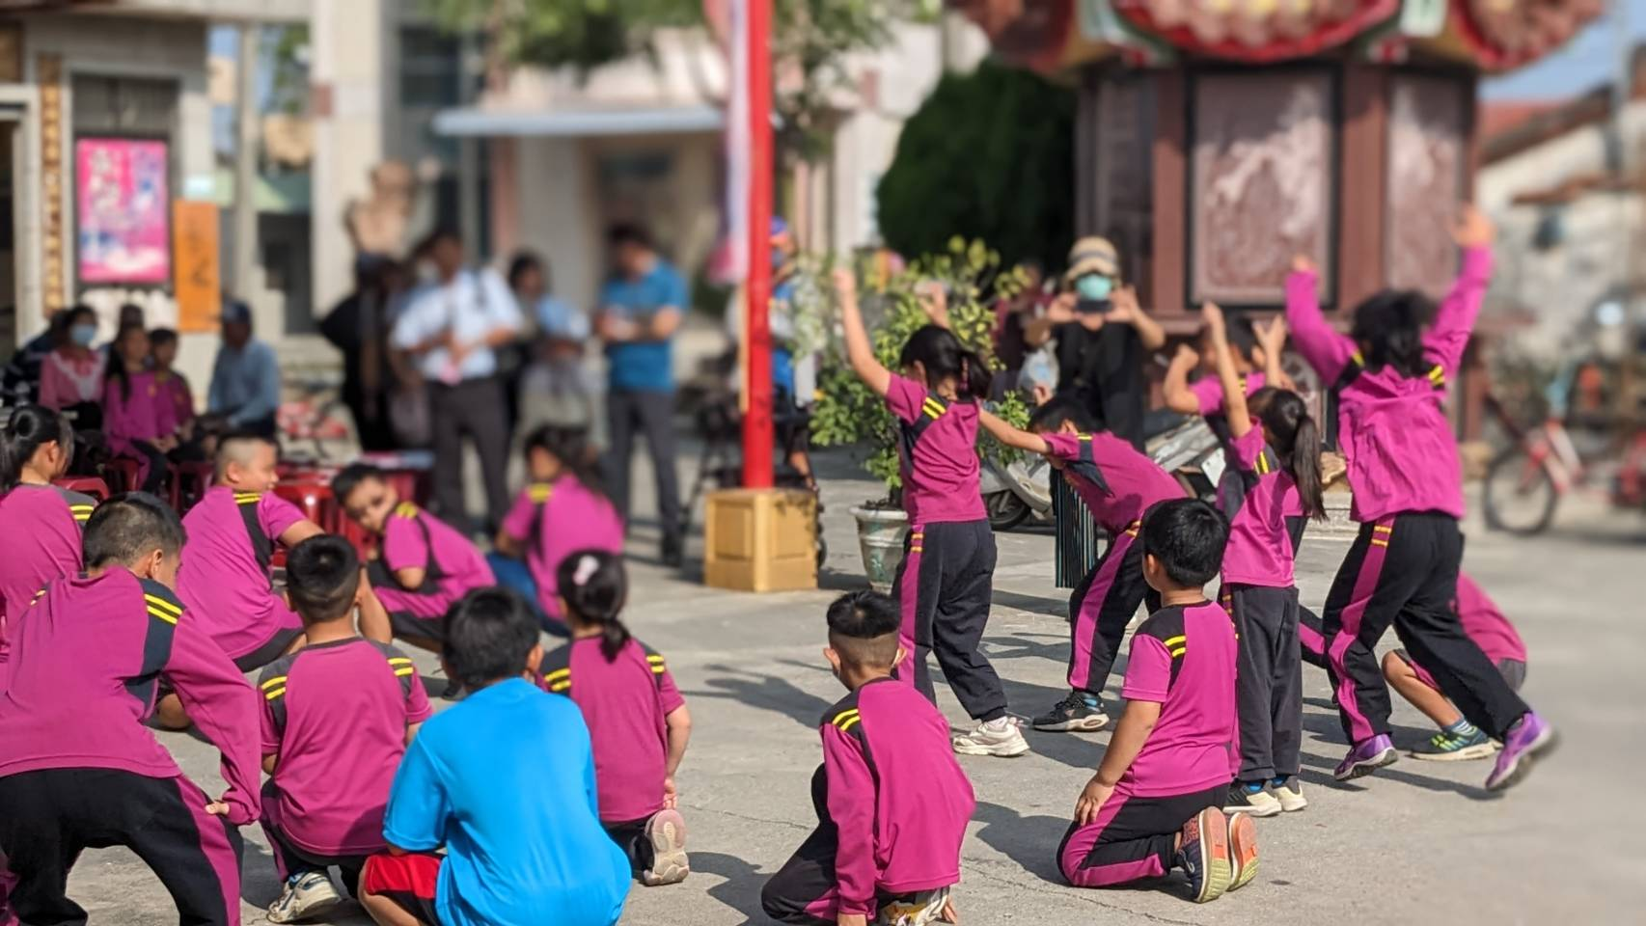
結合食農教育，到附近廟宇與當地居民一同參與活動
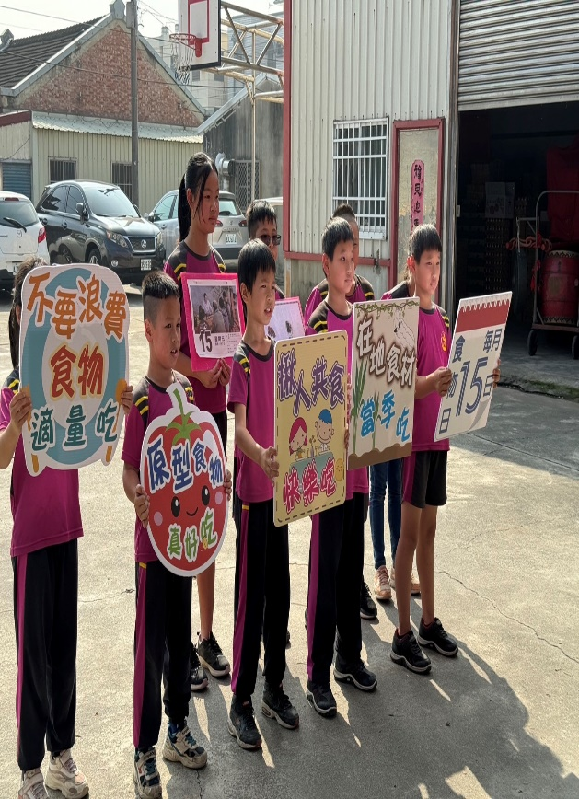 | 